Atitit v3通用版数据sql接口 存储过程接口 dsl 简单说明

1.1. 查询数据范例 1

1.2. 新增与更新与删除数据接口 2

1.3. 删除数据接口 3

2. 常用的sql语句 3

2.1. 查询 select * from l_notice 3

2.2. 获取翻页记录总数 使用count函数 3

2.3. 条件查询 select * from l_notice where member_no=20120216 4

2.4. 增加数据 insert l_notice(content)values('tttt') 4

2.5. 更新数据 使用sql update 4

2.6. 删除数据 4

3. Sql的安全性增强 4

## 版本历史

V2 完善了文档，增加了删除等

V3 增加了简化版接口。。

返回值类型自动判断，基本类型直接返回。。否则序列号为json返回

## 查询数据范例

简化版接口

http://localhost:8080/api?m=q&p1=select+*+from+s_member+limit+10

原版接口

[http://localhost:8080/AjaxJsbridge_HttpparamMode_servlet?m=com.attilax.db.DbServiceV4qb9.executeQuery&p1=select+*+from+s_member+limit+10&iocFac=com.attilax.ioc.Ioc4wash](http://localhost:8080/AjaxJsbridge_HttpparamMode_servlet?m=com.attilax.db.DbServiceV4qb9.executeQuery&p1=select+*+from+s_member+limit+10&iocFac=com.attilax.ioc.Ioc4wash)

返回json列表数据

参数说明

m:就是查询sql的方法，位com.attilax.db.DbServiceV4qb9.executeQuery

,,q指的就是query ，u指的update

,p1:就是 具体的查询数据sql

iocFac： 就是ioc工厂，在洗衣项目为com.attilax.ioc.Ioc4wash

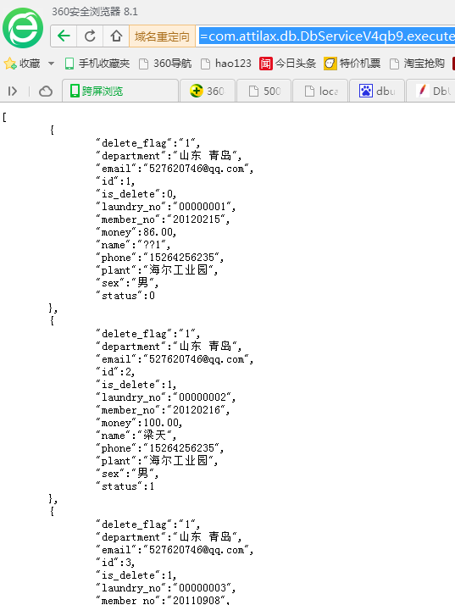

## 新增与更新与删除数据接口

简化版接口

[http://localhost:8080/api?m=u&p1=insert+l_notice%28content%29values%28%27tttt%27%29](http://localhost:8080/AjaxJsbridge_HttpparamMode_servlet?m=com.attilax.db.DbServiceV4qb9.executeUpdate&p1=insert+l_notice%28content%29values%28%27tttt%27%29&iocFac=com.attilax.ioc.Ioc4wash&retFmt=none)

<http://localhost:8080/AjaxJsbridge_HttpparamMode_servlet?m=com.attilax.db.DbServiceV4qb9.executeUpdate&p1=insert+l_notice%28content%29values%28%27tttt%27%29&iocFac=com.attilax.ioc.Ioc4wash&retFmt=none>

|  |  |
| --- | --- |
| 参数 | 说明 |
| M | 更新接口为 om.attilax.db.DbServiceV4qb9.executeUpdate |
| P1 | Sql语句插入或者更新数据  insert l_notice(content)values('tttt') |
| retFmt | 返回值序列化类型。这里要设置为none，意思是不进行序列化  直接返回受影响的行数，为int类型的数字 |
|  |  |

返回一个数字，表面受影响的行数

作者 attilax 艾龙 q1466519819

## 删除数据接口

基本与更新接口一直，只有那个p1参数不同要换成删除数据的sql语句。

[http://localhost:8080/AjaxJsbridge_HttpparamMode_servlet?iocFac=com.attilax.ioc.Ioc4wash&m=com.attilax.db.DbServiceV4qb9.executeUpdate&retFmt=none&p1=](http://localhost:8080/AjaxJsbridge_HttpparamMode_servlet?m=com.attilax.db.DbServiceV4qb9.executeUpdate&p1=insert+l_notice%28content%29values%28%27tttt%27%29&iocFac=com.attilax.ioc.Ioc4wash&retFmt=none)delete from `常用洗衣网点` where id=1

注意p1参数需要urlencode。。这里为了显示方便，没有encode

# 常用的sql语句

## 查询 select * from l_notice

## 获取翻页记录总数 使用count函数

## 条件查询 select * from l_notice where member_no=20120216

返回结果



## 增加数据 insert l_notice(content)values('tttt')

返回一个数字，表示增加了多少行，一般为1

## 更新数据 使用sql update

## 删除数据

删除数据的sql

delete from `常用洗衣网点` where id=1

# Sql的安全性增强

需要吧他存到sp存储过程里面去，目前为了快速测试，可以先放在前面。